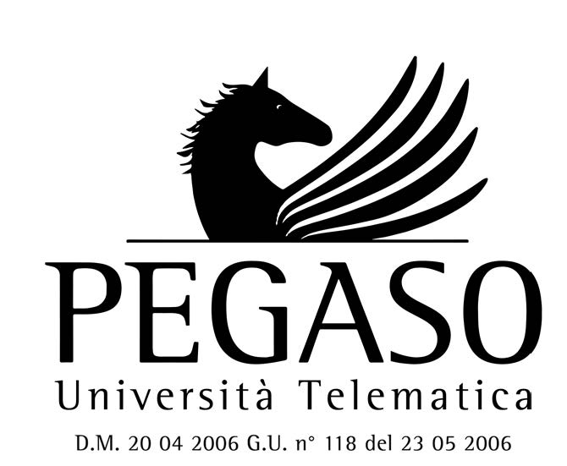

UNIVERSITÀ TELEMATICA PEGASO

Corso di Laurea in:

LAUREA TRIENNALE IN SCIENZE MOTORIE

Insegnamento di:

FISIOLOGIA DEL MOVIMENTO UMANO

Titolo elaborato:

IL RISCALDAMENTO E COME EVITARE LESIONI E/O INFORTUNI

RELATORE:

Professore DI CICCO GIOVANNI
CANDIDATO: PAOLO ROSSI
Matricola: 0502000227

Anno Accademico 2022-2023

